6313 Menzingen, November 2017 **Skilager STV Menzingen**

Marlene Staub

Gody Christen

Carmelweg 5

6313 Menzingen

041 / 755 20 22

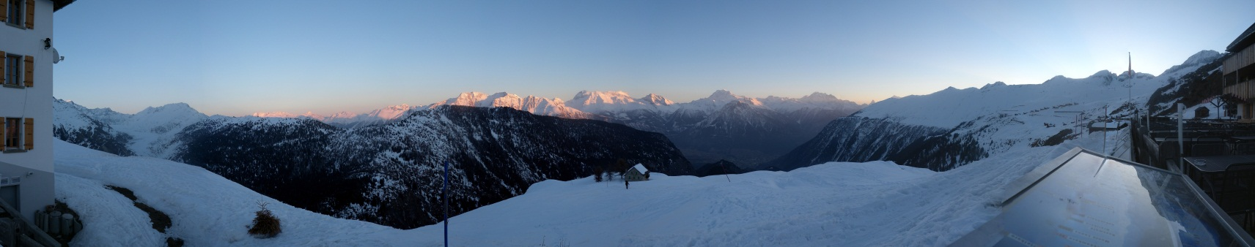

**Skiferien im sonnigen Oberwallis**

**mit dem Turnverein Menzingen**

**vom 03. März - 10. März 2018**

**Chom doch au mit i d‘Schiferie**

Schon 33 Jahre verbringen Turner, Turnerinnen, ehemalige Turnvereinmitglieder mit oder ohne Partner Skiferien mit dem STV Menzingen auf der Belalp. Ob das erste mal dabei oder das ???, allen Teilnehmer hat es bis anhin immer gut gefallen also gehen wir auch im 2018

wieder auf die Belalp.

Das Skigebiet Blatten-Belalp gilt als eines der besten Skigebiete im Oberwallis.

Was die Belalp attraktiv macht ist das verschiedene Schneesport-Angebot. So kann man Ski-

und Snowboardfahren, Schlitteln, Schneeschuhlaufen, Wandern im Schnee, Langlauf oder

Gleitschirm- und Deltafliegen. Das Skigebiet reicht bis auf 3‘112 m.ü.M. und hat 60 Km garantierten Pistenspass aller Schwierigkeitsgrade. Zudem erlebt man die eindrückliche und faszinierende Naturkulisse mit Aletschgletscher und Blick auf 17 Walliser Viertausender.

Auf den Skipisten wird zwar kein spezielles Spektakel geboten und die Bars am Pistenrand

sind auch nicht zahlreich vorhanden. Wir haben aber einen speziellen und gemütlichen

Apèro-Treff. „Bi üsem Stei gits en feinä Wissä und öpis zum drii langä“.

Das familiär geführte Hotel Belalp, in welchem wir logieren, ist direkt im Skigebiet auf

2‘100 m.ü.M. Das Hotel bietet alles für einfache und gesellige Skiferien. Den Tag beginnen

wir mit einem reichhaltigen Frühstück vom Frühstücksbüffet, und am Abend gibt es ein sehr feines Nachtessen, nach Wahl.

Am Abend: Gmüetlich zämä hocke – en Jass chlopfe – oder das dolce far niente gnüsse

**Unterkunft: Hotel Belalp**

**- EZ oder DZ mit WC/Dusche oder Bad**

**- HP (Frühstücksbüffet / Nachtessen serviert)**

**Reise:**  privat Pw, Bahn, Luftseilbahn (ist alles organisiert)

**Kosten:**

- 1 Woche Skiferien alles inkl. / An- und Rückreise, Hotel DZ/HP oder EZ/HP

Gepäck-Transport

7-Tage Skipass

(Mittagessen und Getränke nicht inbegriffen)

**im Doppelzimmer Fr. 1‘400.-- im Einzelzimmer Fr. 1‘470.--**

**Anmeldung:**

- bis spätestens 23. Dezember 2017

an: Marlene Staub / Gody Christen, Carmelweg 5, 6313 Menzingen

oder E-Mail: [marlene-staub@datazug.ch](mailto:marlene-staub@datazug.ch)

Für weitere detaillierte Informationen stehen wir gerne zur Verfügung.

Tel-Nr: 041 / 755 20 22

Wir freuen uns über deine Anmeldung

Marlene und Gody

**...........................................................................................................................................**

**Anmeldung an:** Marlene Staub / Gody Christen, Carmelweg 5, 6313 Menzingen

**(bis spätestens 23. Dezember 2017)**

Vorname:………………………. Name:…….……………….. Tf-Nr:............................

Adresse: ……………………………………. PLZ:………….. Ort: …………………………………

Doppelzimmer: .......... Einzelzimmer: ..........

**2. Person** Vorname: ......................................... Name:..........................................................

Stellt sich als Fahrer zur Verfügung ja ......... nein ........

(Zutreffendes mit X bezeichnen)

Datum:.................. Unterschrift: ............................................................................